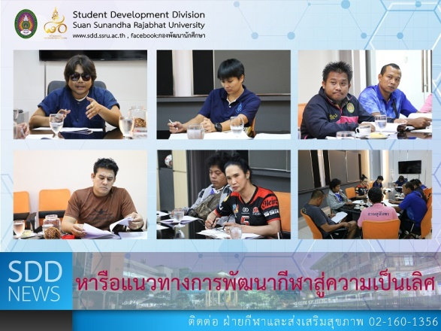

Discussing on Development Guideline for The Sport Excellence

(5 Oct 2018) Student Development Division by Sport and Health Promotion Section is currently pushing forward the sport excellence for university which our ultimate goal is to qualify for the Champions!. The discussion was on the topic of providing a development guideline for various types of sport with the coaching team by defining sport indicators and qualities of a good coach in order to ensure that our gifted sport students will successfully meet the quality of sports training. Additionally, providing an improvement plan for sport development process, and defining the student qualifications of The Gifted and Talents Student in Sport Program will provide a great sport structure to enable to our high level sporting students to achieve in both aspects of study and sport alongside with a good and qualified sportsman.

Reported: Ms. Saowapa Chaiyaprueksathon
Translated: Ms. Atchapun Daiporn
Proofed: Asst. Prof. Siri-Orn Champatong
Photo: Mr. Sittisak Kingjunmon
Public Relations, Student Development Division

หารือแนวทางการพัฒนากีฬาสู่ความเป็นเลิศ

(5 ต.ค. 61) กองพัฒนานักศึกษา โดยฝ่ายกีฬาและส่งเสริมสุขภาพ เตรียมพร้อมผลักดันการกีฬา มหาวิทยาลัยราชภัฏสวนสุนันทาสู่ความเป็นเลิศ เน้นคว้าชัย นำเหรียญสู่มหาวิทยาลัย ซึ่งได้มีการหารือแนวทางการพัฒนากีฬาประเภทต่างๆร่วมกับทีมผู้ฝึกสอน และกำหนดตัวชี้วัดความสำเร็จของการกีฬา และคุณภาพผู้ฝึกสอน เพื่อให้นักกีฬาของมหาวิทยาลัยฯ ได้รับการฝึกซ้อมที่มีคุณภาพ นอกจากนั้น มีการวางแผนการปรับปรุงกระบวนการพัฒนาการกีฬา กำหนดคุณสมบัตินักศึกษาให้ตรงขีดความสามารถเข้าสู่โครงการเพชรนักกีฬาได้มากขึ้น ซึ่งนับเป็นเส้นทางของวงการกีฬาที่นักศึกษาจะได้รับจากการศึกษาในมหาวิทยาลัยราชภัฏสวนสุนันทา ควบคู่กับการเป็นนักกีฬาที่ดี มีคุณภาพอีกด้วย

ข่าว: นางสาวเสาวภา ชัยพฤกษทล
แปล: นางสาวอัจฉราพรรณ ได้พร
ตรวจ: ผู้ช่วยศาสตราจารย์ สิริอร จำปาทอง
ภาพ: นายสิทธิศักดิ์ กิ่งจันมน
งานประชาสัมพันธ์ฯ กองพัฒนานักศึกษา

